Практическая работа 8. ООП: Перегрузка и интерфейсы

Цель работы: изучить основные принципы построения объектно-ориентированных программ при помощи классов и интерфейсов на языке C#. Развить навыки создания, обработки и вывода элементов двумерных массивов.

Теоретические сведения
Интерфейсы при реализации классов в C# нужны для возможности выполнять одну задачу разными способами (полиморфизм). Часто бывает необходимо реализовать несколько классов, при этом у них будут одинаковые методы (по названию), но они по-разному должны быть реализованы (рисунок 7.3).
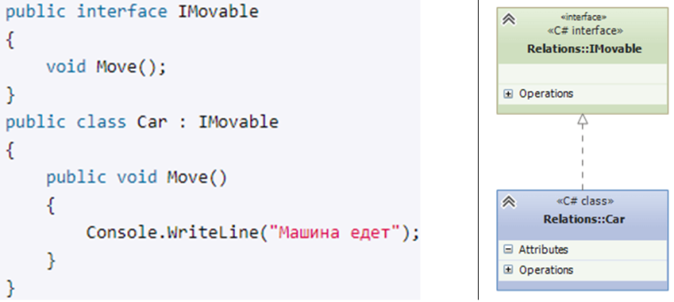
Рисунок 7.3
Перегрузка даёт возможность использовать один и тот же оператор для выполнения различных операций. Например, можно создать новый тип данных и определить методы выполнения математических операций над такими объектами с использованием стандартных арифметических операторов (рисунок 8.1).
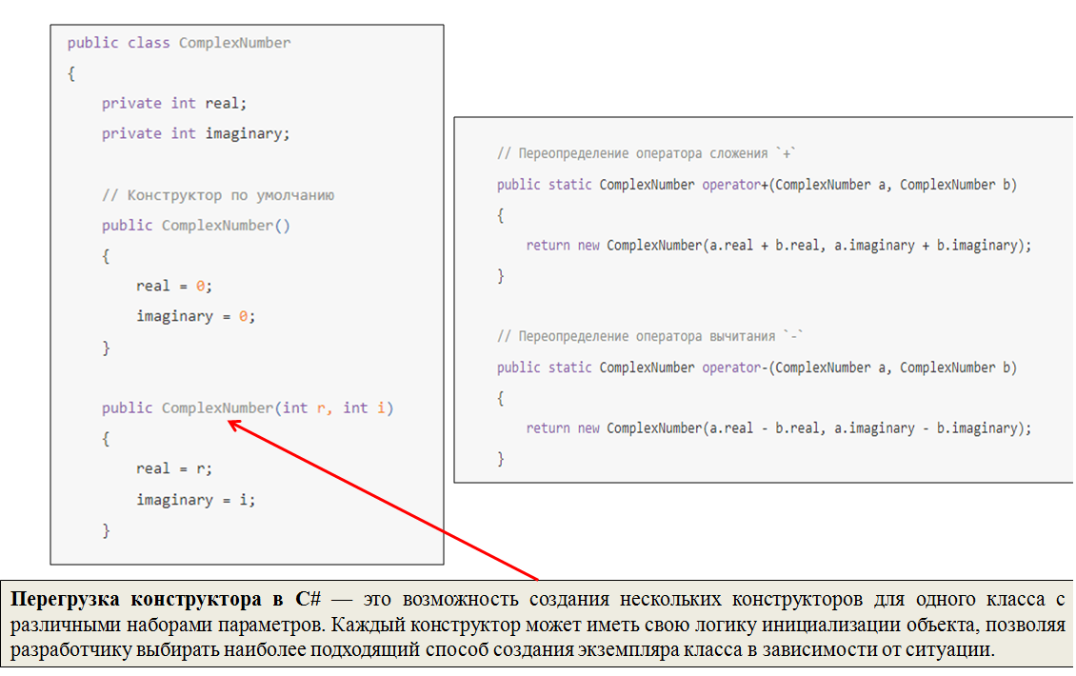
Рисунок 8.1
Перегрузка операторов преобразования типов позволяет прописать любую логику для конвертации объектов. Например, можно преобразовать пользовательский тип данных в любой другой известный тип (int, double и пр.). Для этого нужно использовать такую конструкцию.
public static implicit|explicit operator новый_тип(исходный_тип arg)
{
//логика программы
}
implicit|explicit указывают на то, явным или неявным должно быть преобразование.

Задания для практической работы
Задание 1. ООП: применение интерфейсов
Разместите на форме двумерный массив кнопок калькулятора (цифры: 0-9, «+», «-», «*», «/», «^»). Создайте класс интерфейса, который показывает, какие методы должен поддерживать класс калькулятора: сложение, вычитание, умножение, деление и возведение в степень (все операции выполняются над двумя положительными числами). Также дополнительно добавьте кнопку очистки. Создайте класс «Калькулятор», который будет реализовывать методы этого интерфейса. Программа должна реагировать на действия пользователя: добавлять нажатые пользователем цифры в Label или TextBox, обрабатывать арифметические операции. Дополнительно: добавьте возможность обрабатывать также отрицательные числа.

Задание 2. Перегрузка операций и типов в пользовательских классах
1) Создайте класс «Герой» с полями «имя» (string), сила (int), выносливость (int), ярость (int), опыт (int). Преобразуйте объект класса к типу int: метод должен возвращать значение – «могущество героя» = (сила+выносливость+ярость)*опыт. Перегрузите оператор сравнения: сравните могущество двух героев.
2) Создайте класс «Автомобиль» с полями «марка» (string), мощность (float), максимальная скорость (float), расход топлива (float). Преобразуйте объект класса к типу float: метод должен возвращать значение – «производительность автомобиля» = мощность + максимальная скорость/расход топлива. Перегрузите оператор равенства: скажите, равна ли производительность двух автомобилей.
3) Создайте класс «Артефакт» с полями «наименование» (string), сила (int), длительность (int), стоимость (int). Преобразуйте объект класса к типу int: метод должен возвращать значение – «ценность артефакта» = стоимость/(сила*длительность). Перегрузите оператор сложения: создается новый артефакт, обладающий суммой характеристик двух других.
4) Создайте класс «Боевой навык» с полями «название» (string), урон (int), шанс критического удара в % (int), время восстановления (int). Преобразуйте объект класса к типу float: метод должен возвращать значение – «сила навыка» = (урон*шанс критического удара/100)* время восстановления. Перегрузите оператор умножения: создается новый боевой навык, обладающий произведением характеристик двух других.
5) Создайте класс «Студент» с полями «ФИО» (string), средний балл (double), посещаемость (bool), активность (bool). Преобразуйте объект класса к типу double: метод должен возвращать значение – «общая успеваемость» = средний балл * (посещаемость + активность). Перегрузите оператор равенства: проверьте, одинаковы ли показатели успеваемости двух студентов.
Можете предложить свой вариант класса с полями, преобразованием пользовательского типа к программному типу и перегрузкой базового математического оператора.

Дополнительно: Перегрузка математических операций
Примечание: для решения задачи реализуйте класс с перегруженными математическим операциями. Соблюдайте принцип инкапсуляции.
1) Даны матрица A и скаляр s. Перегрузить операцию * для выполнения умножения скаляра на матрица s*A, где матрица s*A состоит из элементов матрицы A, каждый из которых умножается на s. Способ создания матрицы – ввод через консоль.
2) Даны матрицы А и B. Перегрузить операцию + для определения матрицы C=A+B при c_{ij}=a_{ij}+b_{ij}. Способ создания матриц – генератор случайных чисел.
3) Даны векторы a=(a₁,a₂,...,a_{n}) и b=(b₁,b₂,...,b_{n}). Перегрузить операцию * для вычисления их скалярного произведения. Способ создания массивов – ввод в TextBox.
4) Даны матрицы А и B. Перегрузить операцию - для определения матрицы C=A+B при c_{ij}=a_{ij}-b_{ij}. Способ создания матрицы – генератор случайных чисел.
5) Даны вектор a=(a₁,a₂,...,a_{n}) и скаляр s. Перегрузить операцию * для вычисления их выполнения умножения скаляра на вектор. Способ создания массивов – ввод через консоль.

